«ОСЕНЬ 2009г.»
КОМПЛЕКТЫ ДЕМИСЕЗОННЫЕ БРЮКИ ИЗ СМЕСОВОЙ ТКАНИ
Размер | Мальчик |  |  | цена |  | Мальчик |  |  | цена
Размер | КПК537 + шарф |  |  | цена |  | БД-034 |  |  | цена
Размер | Серо-красный | Сине-голубой-оранжевый | Сине-голубой-салатовый | цена |  | Темно-синий | Хаки | Оливковый | цена
80-48 |  |  |  | 2500 р
86-48 |  |  |  | 2500 р
92-52 |  | + |  | 2500 р
98-56-51 |  | + |  | 2500 р
104-56-51 | + | + | + | 2790 р |  | + | + | + | 620 р
110-60-54 | + | + | + | 2790 р |  | + | + | + | 620 р
116-60-54 | + | + | + | 2790 р |  | + | + | + | 620 р
122-64-57 | + | + | + | 2900 р |  | + | + | + | 680 р
128-64-57 | + | + | + | 2900 р |  | + | + | + | 680 р
134-68-60 | + | + | + | 2900 р |  | + | + | + | 680 р
140-72-63 |  |  |  |  |  | + | + | + | 740 р
146-76-66 |  |  |  |  |  | + | + | + | 740 р

КПК-537 БД-034
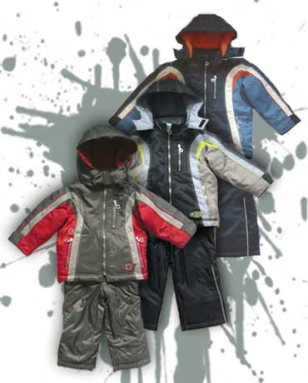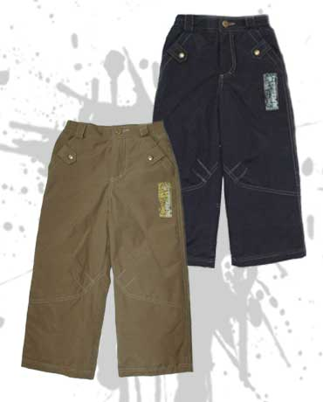
КУРТКИ ДЕМИСЕЗОННЫЕ для мальчика КД-534 «ОСЕНЬ 2009г.»
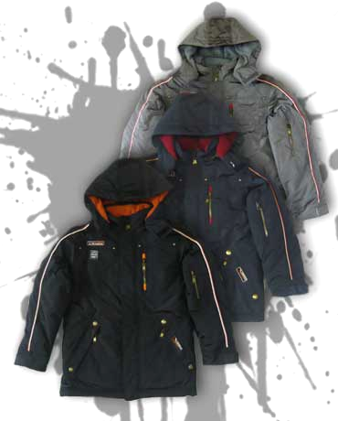
Размер | Мальчики
Размер | КД524 |  |  |  | КД480 |  |  | КД484 + шарф |  |  |  | КД534 + шарф
Размер | Сине-красный | Серо-синий с оранжевым | Серо-синий с салатовым | цена | Темно-синий | Серо-синий | цена | Черный | Серо-синий | Темно-синий | цена | Темно-синий | Черный | Темно-серый | цена
80-48 | + | + | + | 1590р
86-48 | + | + | + | 1590р
92-52 | + | + | + | 1590р
98-56-51 | + | + | + | 1590р
104-56-51 | + | + | + | 1670р
110-60-54 | + |  | + | 1670р
116-60-54 | + |  |  | 1670р
122-64-57 |  |  |  | 1800р | + | + | 1724р
128-64-57 |  |  |  | 1800р | + | + | 1724р
134-68-60 |  |  |  | 1800р |  |  | 1724р |  |  |  |  |  |  |  | 2070р
140-72-63 |  |  |  |  | + |  | 1850р |  |  |  | 1990р | + | + | + | 2230р
146-76-66 |  |  |  |  | + | + | 1850р |  |  |  | 1990р |  | + | + | 2230р
152-80-72(63) |  |  |  |  | + | + | 1850р |  |  |  | 1990р | + | + | + | 2230р
158-84-75(66) |  |  |  |  | + | + | 1930р |  |  |  | 2100р | + | + | + | 2370р
164-88-75(69) |  |  |  |  | + | + | 1930р | + | + | + | 2100р | + | + | + | 2370р
170-88-75(92- |  |  |  |  | + | + | 1930р | + | + |  | 2100р | + | + | + | 2370р
176-92-78 |  |  |  |  |  |  | 1930р | + | + |  | 2100р | + | + |  | 2370р

КД-480 КД-484

КД-524 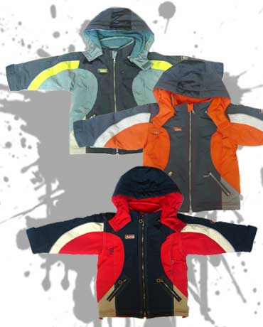 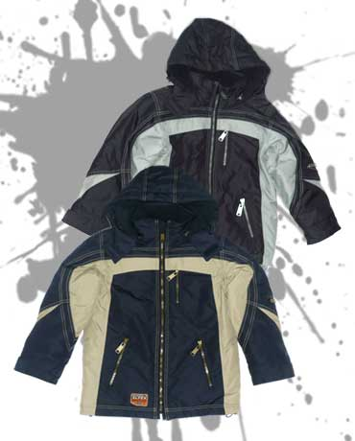 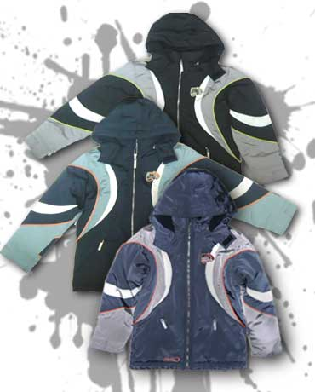
КУРТКИ ДЕМИСЕЗОННЫЕ для девочки «ОСЕНЬ 2009г.»
Размер | ППД466 + шарф |  |  |  | цена | КД533 («бантик») |  |  |  | цена | КД522 |  |  |  | цена | ППД541 |  |  |  | цена
Размер | Малина | Темно-синий | Сложно-розовый | Фуксия | цена | Розовый | Вишневый | Терракот | Светло-сиреневый | цена | Серо-розовый | Розово-фиолетовый | Сливовый | Черный | цена | Ультра-марин | Бежево-серебристый | Сиреневый | Черно-фиолетовый | цена
80-48 |  |  |  |  | 1570р |  |  |  |  | 1450р
86-48 |  |  |  |  | 1570р |  |  |  |  | 1450р
92-52 | + |  |  |  | 1570р |  | + | + |  | 1450р
98-56-51 |  |  |  |  | 1570р |  | + | + |  | 1450р
104-56-51 |  | + | + | + | 1690р |  |  | + |  | 1560р
110-60-54 | + | + | + | + | 1690р |  |  | + |  | 1560р
116-60-54 | + | + | + | + | 1690р |  |  | + |  | 1560р
122-64-57 |  |  | + | + | 1800р |  |  | + |  | 1670р |  |  |  |  | 1860р |  |  |  |  | 1960р
128-64-57 |  |  | + |  | 1800р |  |  | + |  | 1670р |  |  |  |  | 1860р |  |  |  |  | 1960р
134-68-60 | + |  | + | + | 1800р |  |  |  |  | 1670р |  | + |  | + | 1860р |  |  |  |  | 1960р
140-72-63 |  |  |  |  |  |  |  |  |  |  |  | + |  | + | 1930р |  |  |  |  | 2070р
146-76-66 |  |  |  |  |  |  |  |  |  |  |  | + |  | + | 1930р |  |  |  |  | 2070р
152-80-72(63) |  |  |  |  |  |  |  |  |  |  | + | + |  | + | 1930р |  |  |  |  | 2070р
158-84-75(66) |  |  |  |  |  |  |  |  |  |  | + | + |  | + | 2020р | + | + |  | + | 2220р
164-88-75(69) |  |  |  |  |  |  |  |  |  |  | + |  |  | + | 2020р | + | + |  | + | 2220р
170-88-75(92-7 |  |  |  |  |  |  |  |  |  |  |  |  |  |  | 2020р | + | + |  | + | 2220р
176-92-78 |  |  |  |  |  |  |  |  |  |  |  |  |  |  | 2020р |  |  |  |  | 2220р
ППД-466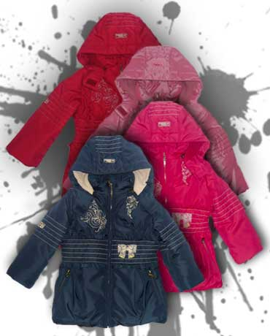КД-533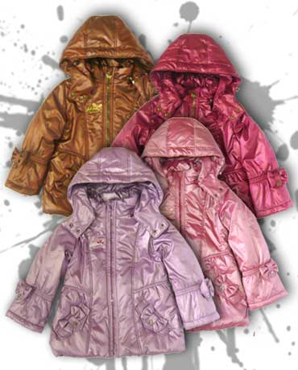КД-522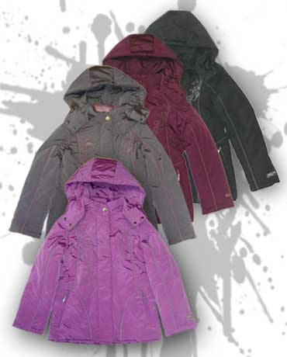ППД-541